**《山东省企业就业失业数据采集系统》**

**项目计划**

目录

1.WBS图表分解 1

2.任务说明 1

# 1.范围计划

## 1.1WBS图表分解

## 1.2任务说明

|  |  |
| --- | --- |
| 标识项 | 功能名 |
| F1.1 | 角色定义、修改、与删除 |
| F1.2 | 注册、登录网络编程实现 |
| F2.1.1 | 如录入用户信息、企业信息等 |
| F2.1.2 | 修改用户数据、系统数据等 |
| F2.1.3 | 查询相关用户数据或系统数据 |
| F2.1.4 | 删除相关用户数据或系统数据 |
| F2.1.5 | 导出已保存的企业数据 |
| F2.1.6 | 统计各企业数据并查看 |
| F2.2.1 | 将企业上传的数据制表并查看 |
| F2.2.2 | 将企业上传的数据制图并查看 |
| F3.1 | 省用户通过系统发布通知，在页面展示 |
| F3.2 | 监控服务器主机的CPU、内存、硬盘等信息 |
| F4.1 | 各类用户在页面浏览信息 |

# 2.进度计划

根据WBS分解图，以及交付期限，合同规定，利用PM软件得到项目的进度计划如下所示(项目期限6个月，约120个工作日)

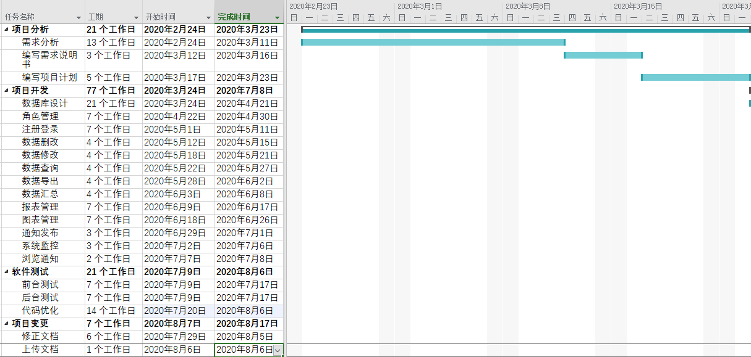

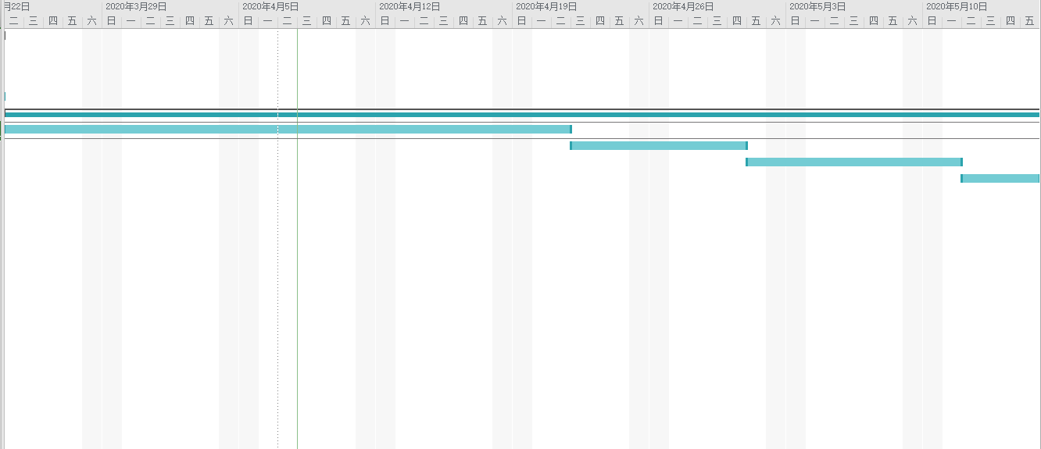

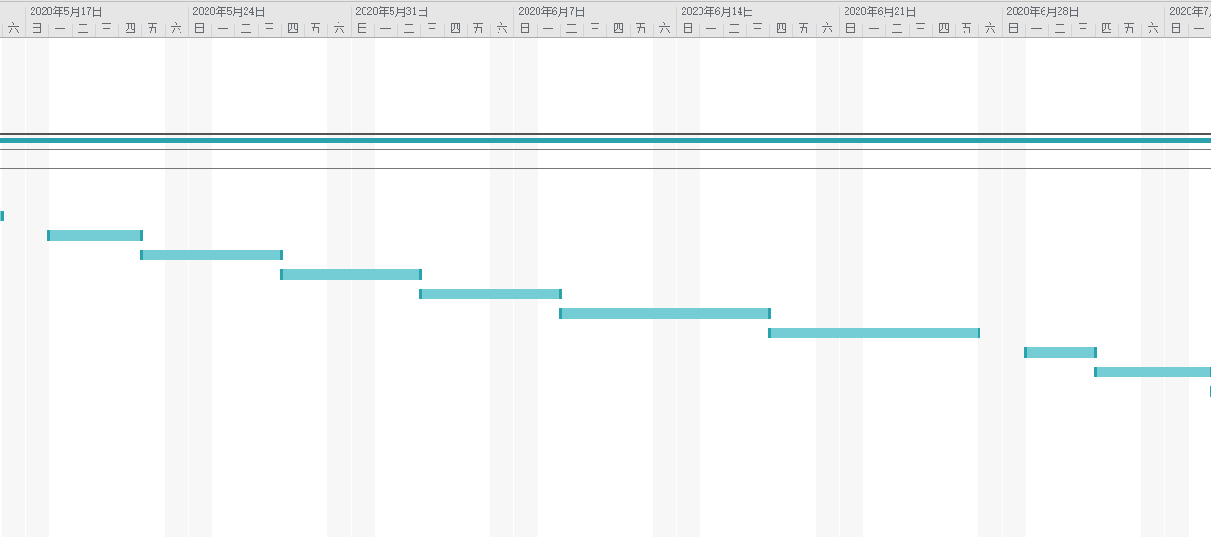

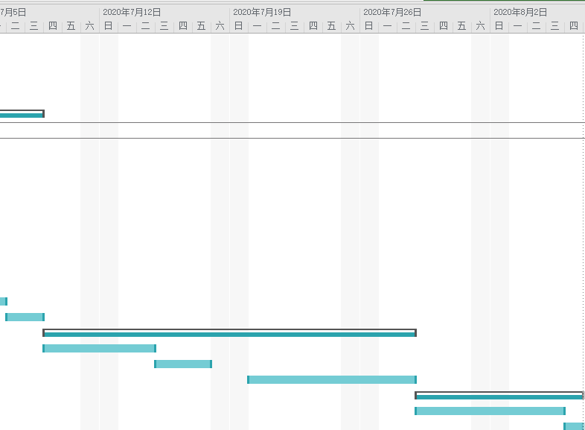

# 3.成本计划

## 3.1成本计划目的

在项目完成的过程中，需要对生成经营所消耗的人力、物质资源和费用进行估计，指导和监督，以便发现项目实现过程中可能发生或已发生的偏差，将各项生产费用控制在计划成本的范围之内。在保证项目正常完成的情况下，将成本降至最低，从而提高经济效益。

## 3.2估算成本

### 3.2.1 人力、设备资源分析

项目经理：1名

小组人员：6名

设备：6台台式电脑、1台服务器、3台笔记本

### 3.2.2 计算开发成本

**计算人力资源成本：**

人力资源费用如下表格

|  |  |  |  |  |  |  |  |  |
| --- | --- | --- | --- | --- | --- | --- | --- | --- |
| 序号 | 名称 | 类型 | 最大单位 | 标准费率 | 加班费率 | 使用成本 | 成本类型 | 基准日历 |
| 1 | 陈一 | 工时 | 100% | ¥50工时 | ¥0/工时 | ¥0 | 按比例 | 标准 |
| 2 | 陈二 | 工时 | 100% | ¥60/工时 | ¥0/工时 | ¥0 | 按比例 | 标准 |
| 3 | 陈三 | 工时 | 100% | ¥60/工时 | ¥0/工时 | ¥0 | 按比例 | 标准 |
| 4 | 陈四 | 工时 | 100% | ¥60/工时 | ¥0/工时 | ¥0 | 按比例 | 标准 |
| 5 | 陈五 | 工时 | 100% | ¥60/工时 | ¥0/工时 | ¥0 | 按比例 | 标准 |
| 6 | 陈六 | 工时 | 100% | ¥70/工时 | ¥0/工时 | ¥0 | 按比例 | 标准 |

以每天工时6小时计算，开发人员成本约为2100元/天，项目规模为6个月，除去双休日与假期约为120天，则内部开发成本为120*2100=252000元

**计算管理、质量成本：**

根据以往经验，项目管理和质量成本=开发成本*15%=37800元

直接成本=276480+55296=289800元

**计算间接成本：**

间接成本包括培训、水电、员工福利、市场费用、其他费用等。

据以往经验，间接成本=直接成本*20%=57960元

**计算总估算成本：**

根据上述计算，项目总估算成本=间接成本+直接成本≈350000元

### 3.2.3 项目成本预算

根据以上分析和进度计划，得到各个任务的预算成本如下表所示。

|  |  |  |  |  |  |
| --- | --- | --- | --- | --- | --- |
| 序号 | 任务名 | 工期/天 | 开始时间 | 结束时间 | 费用 |
|  | **项目预算总成本** | 126 | 2020-2-24 | 2020-8-6 | **350000¥** |
| 1 | **项目分析** | 21 | 2020-2-24 | 2020-3-23 | 58333 |
| 1.1 | 需求分析 | 13 | 2020-2-24 | 2020-3-11 | 36111 |
| 1.2 | 编写需求说明书 | 3 | 2020-3-12 | 2020-3-16 | 8333 |
| 1.3 | 编写项目计划书 | 5 | 2020-3-17 | 2020-3-23 | 13888 |
| **2** | **项目开发** | 77 | 2020-3-24 | 2020-7-8 | 213888 |
| 2.1 | 数据库设计 | 21 | 2020-3-24 | 2020-4-21 | 58333 |
| 2.2 | 角色管理 | 7 | 2020-4-22 | 2020-4-30 | 19444 |
| 2.3 | 注册登录 | 7 | 2020-5-1 | 2020-5-11 | 19444 |
| 2.4 | 数据增删 | 4 | 2020-5-12 | 2020-5-15 | 11111 |
| 2.5 | 数据修改 | 4 | 2020-5-18 | 2020-5-21 | 11111 |
| 2.6 | 数据查询 | 4 | 2020-5-22 | 2020-5-27 | 11111 |
| 2.7 | 数据导出 | 4 | 2020-5-28 | 2020-6-2 | 11111 |
| 2.8 | 数据汇总 | 4 | 2020-6-3 | 2020-6-8 | 11111 |
| 2.9 | 报表管理 | 7 | 2020-6-9 | 2020-6-17 | 19444 |
| 2.10 | 图表管理 | 7 | 2020-6-18 | 2020-6-26 | 19444 |
| 2.11 | 通知发布 | 3 | 2020-6-29 | 2020-7-1 | 8333 |
| 2.12 | 系统监控 | 3 | 2020-7-2 | 2020-7-6 | 8333 |
| 2.13 | 浏览通知 | 2 | 2020-7-7 | 2020-7-8 | 5555 |
| **3** | **软件测试** | 21 | 2020-7-9 | 2020-8-6 | 58333 |
| 3.1 | 前台测试 | 7 | 2020-7-9 | 2020-7-17 | 19444 |
| 3.2 | 后台测试 | 7 | 2020-7-9 | 2020-7-17 | 19444 |
| 3.3 | 代码优化 | 14 | 2020-7-20 | 2020-8-6 | 38888 |
| **4** | **项目变更** | 7 | 2020-8-7 | 2020-8-17 | 19444 |
| 4.1 | 修正文档 | 6 | 2020-7-29 | 2020-8-5 | 16666 |
| 4.2 | 上传文档 | 1 | 2020-8-6 | 2020-8-6 | 2777 |